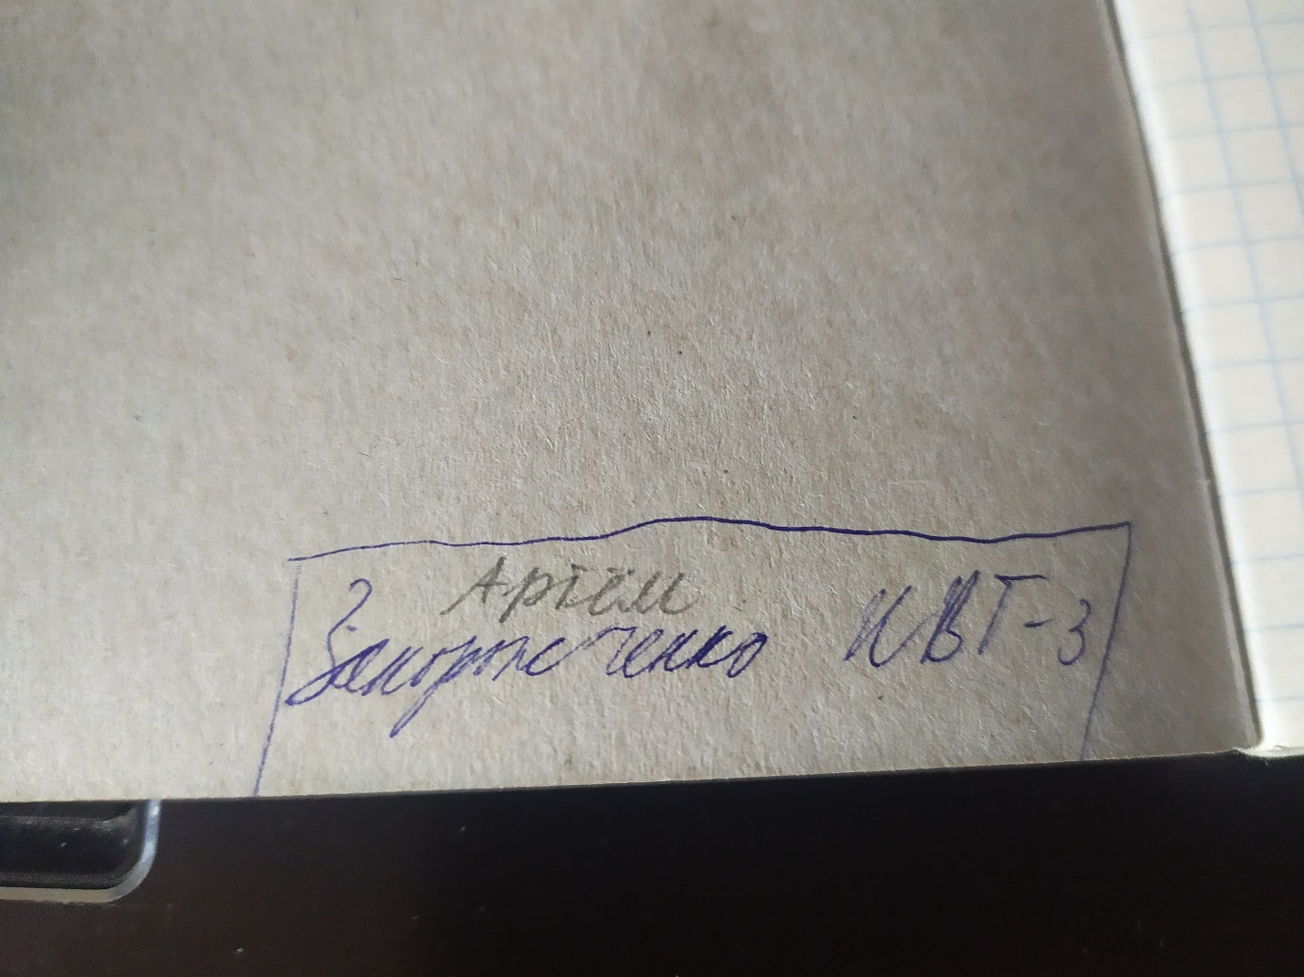

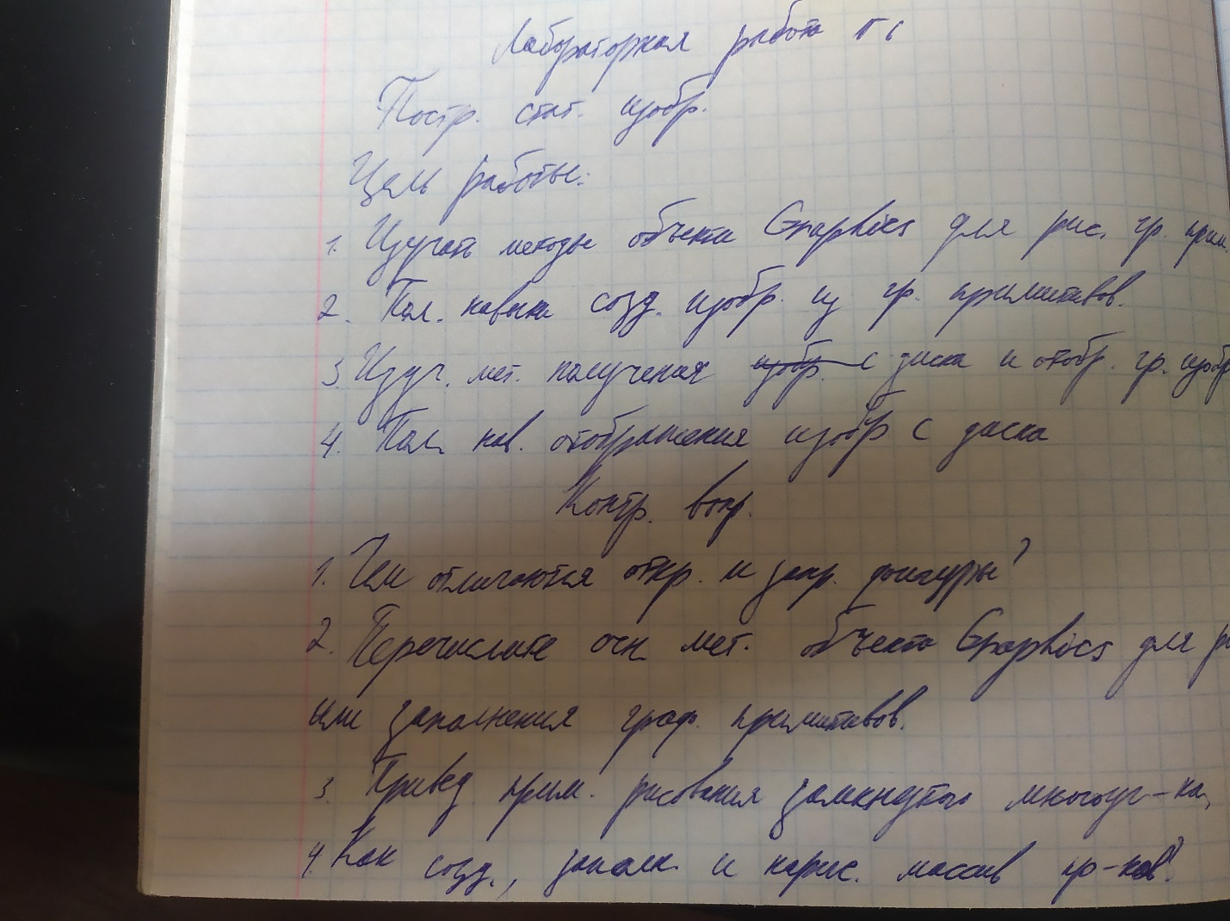

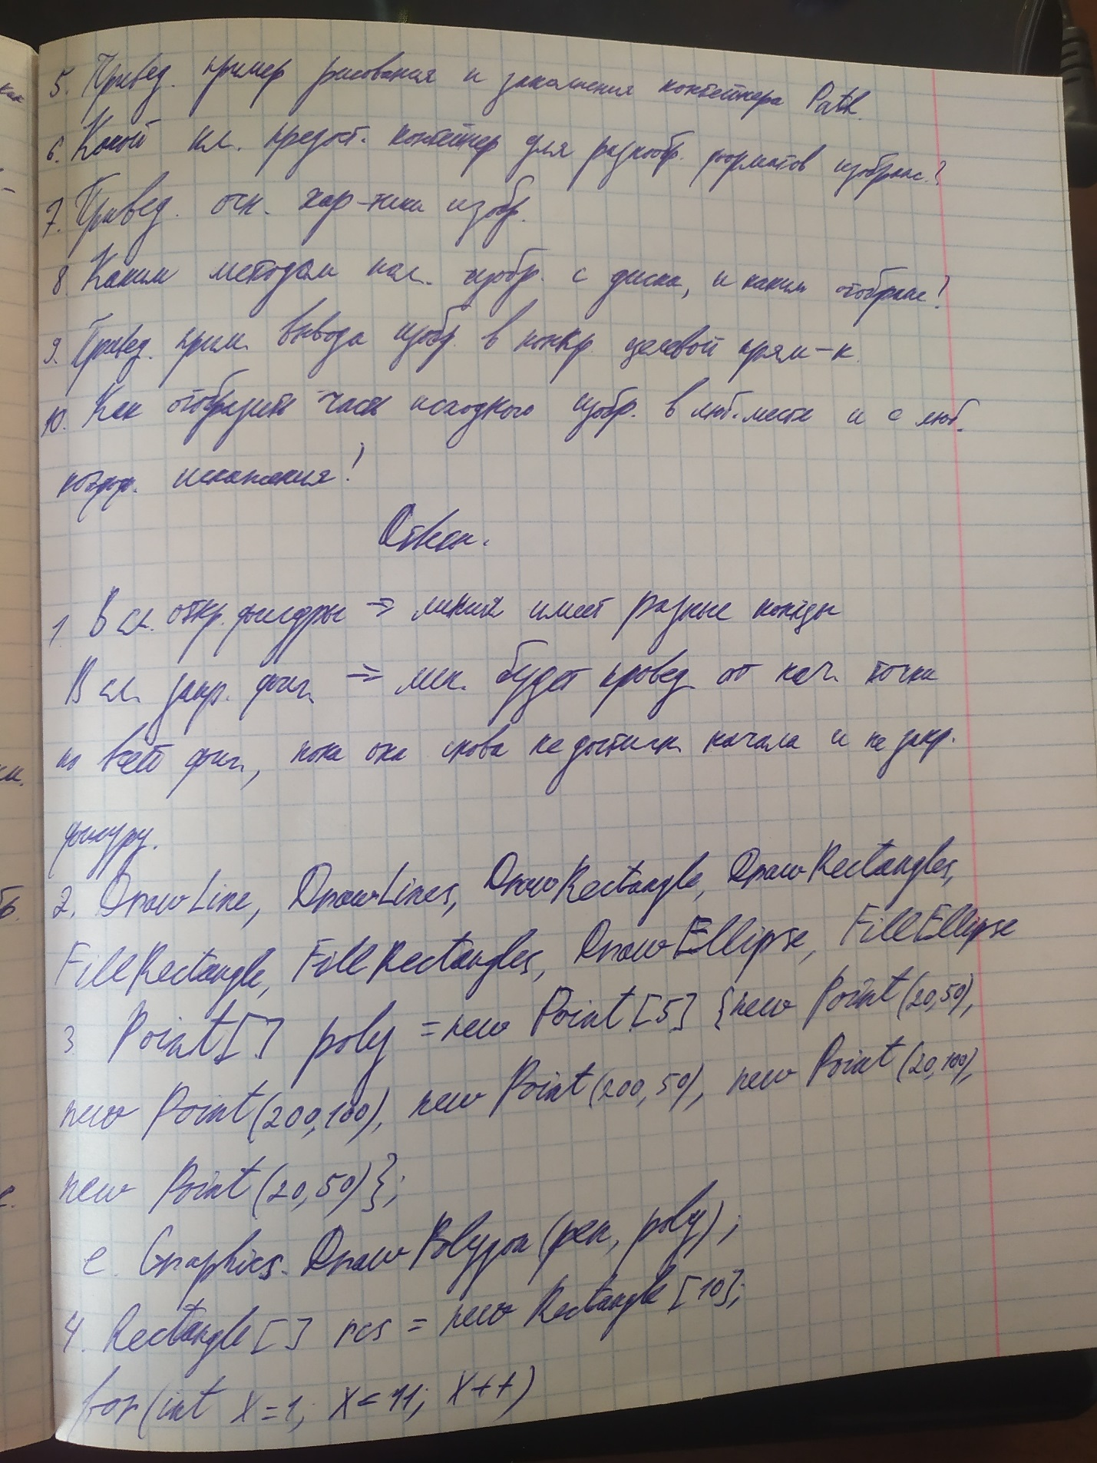

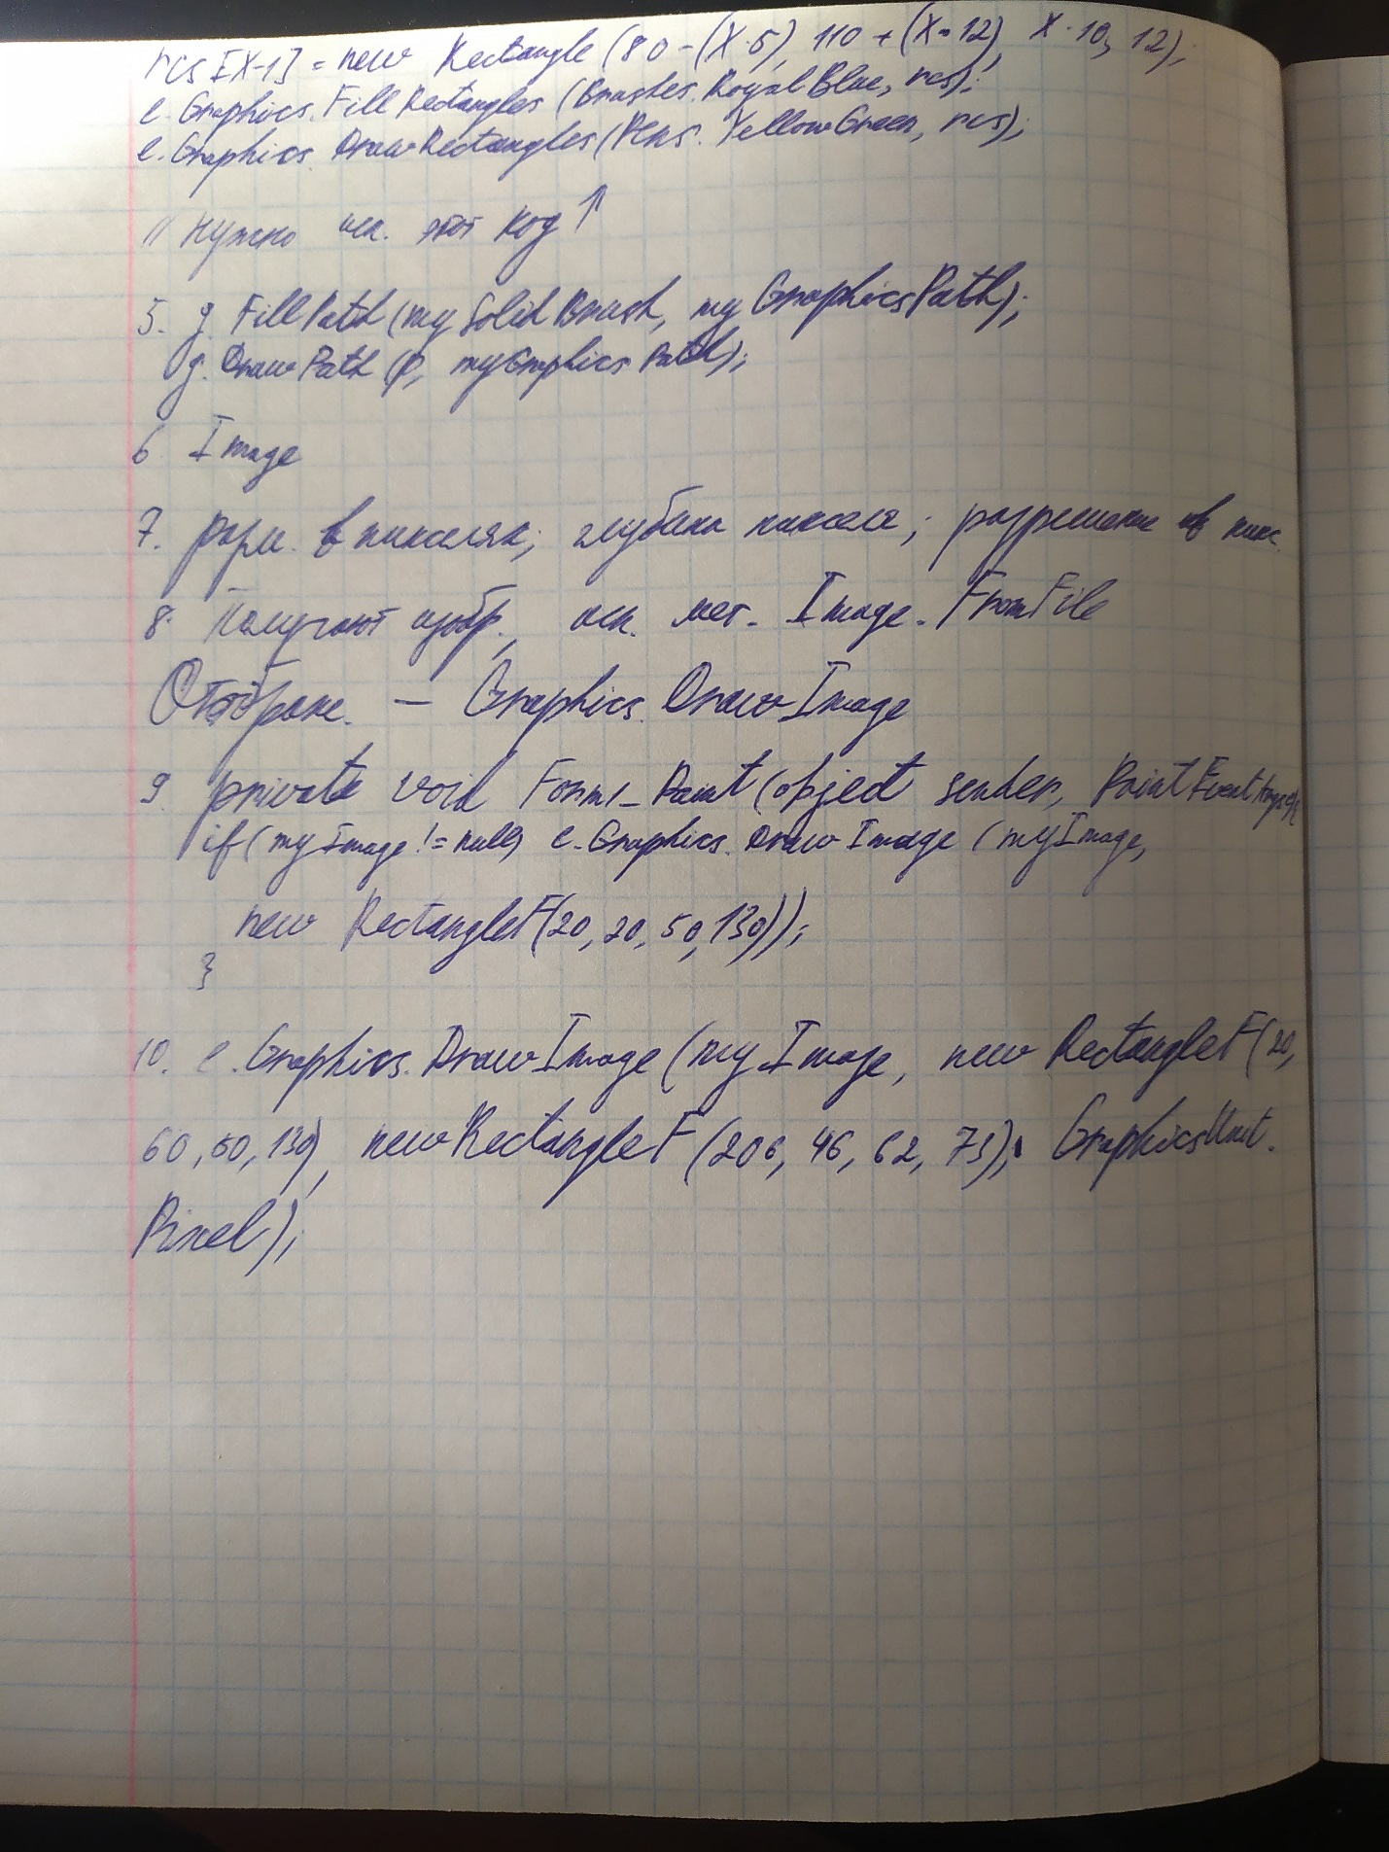

//Задание:

//Создать перечисленные ниже изображения(при рисовании использовать

//весь набор методов построения графических примитивов).

//4.Легковой автомобиль, совершающий обгон грузового автомобиля.

using System;

using System.Collections.Generic;

using System.ComponentModel;

using System.Data;

using System.Drawing;

using System.Linq;

using System.Text;

using System.Windows.Forms;

using System.Drawing.Drawing2D;

namespace WindowsFormsApp1

{

public partial class Form1 : Form

{

public Form1()

{

InitializeComponent();

}

private void Form1_Load(object sender, EventArgs e)

{

}

protected override void OnPaint(PaintEventArgs e)

{

Graphics g = e.Graphics;

SolidBrush tire = new SolidBrush(Color.Black);

SolidBrush car = new SolidBrush(Color.Yellow);

SolidBrush truck = new SolidBrush(Color.Orange);

SolidBrush truckTop = new SolidBrush(Color.Red);

// ******* 1 - Рисуем машину ************

// Рисуем два прямоугольника

g.FillRectangle(car, 460, 115, 60, 30);

g.FillRectangle(car, 395, 145, 200, 50);

g.FillEllipse(tire, 420, 175, 40, 40);

g.FillEllipse(tire, 530, 175, 40, 40);

// ******* 2 - Рисуем грузовик ************

g.FillRectangle(truck, 50, 175, 200, 100);

g.FillRectangle(truckTop, 250, 155, 90, 120);

g.FillEllipse(tire, 80, 255, 40, 40);

g.FillEllipse(tire, 190, 255, 40, 40);

}

}

}

Скриншот работы программы:

